Organeeztec

Portal za organizaciju unutrašnjih aktivnosti volonterske organizacije EESTEC

Vizija sistema

Verzija 1.0

Pregled izmena

Datum | Verzija | Opis | Autor
18.03.2023. | 1.0 | Inicijalna verzija | Antonije Mitić  Tijana Kvaić  Ilija Đorđević Arsić

Sadržaj

1. Cilj dokumenta 5
2. Opseg dokumenta 5
3. Reference 5
4. Pozicioniranje proizvoda 5
4.1 Poslovne mogućnosti 5
4.2 Postavka problema 5
4.3 Postavka pozicije proizvoda 5
5. Opis korisnika 6
5.1 Opis potencijalnog tržišta 6
5.2 Profili korisnika 6
5.3 Opis okruženja 7
5.4 Osnovne potrebe korisnika 7
5.5 Alternative i konkurencija 7
6. Opis proizvoda 7
6.1 Perspektiva proizvoda 8
6.2 Pregled mogućnosti 8
6.3 Pretpostavke i zavisnosti 9
6.4 Cena 9
6.5 Licenciranje i instalacija 9
7. Funkcionalni zahtevi 9
7.1 Prijavljivanje na sistem 9
7.2 Kreiranje, ažuriranje i brisanje profila 9
7.3 Unos, prikaz i ažuriranje zaduženja 9
7.4 Prikaz kategorija u meniju i navigacija kroz kategorije 10
7.5 Ažuriranje kalendara i dodavanje novih događaja u kalendar 10
7.6 Tabla za obaveštenja i poruke 10
7.7 Dogovaranje sastanaka 10
8. Ograničenja 10
9. Zahtevi u pogledu kvaliteta 10
10. Prioritet funkcionalnosti 10
11. Nefunkcionalni zahtevi 11
11.1 Zahtevi u pogledu standardizacije 11
11.2 Sistemski zahtevi 11
11.3 Zahtevi u pogledu performansi 11
11.4 Zahtevi u pogledu okruženja 11
12. Dokumentacija 11
12.1 Korisničko uputstvo 11
12.2 Uputstvo za instalaciju i konfigurisanje 11
12.3 Pakovanje proizvoda 11

Vizija sistema

Cilj dokumenta
Cilj ovog dokumenta je definisanje zahteva visokog nivoa Organeeztec aplikacije u pogledu potreba krajnjih korisnika.

Opseg dokumenta
Dokument se odnosi na Organeeztec aplikaciju koja će biti razvijena od strane tima eezTec – IT. Namena sistema je efikasno i jednostavno organizovanje komunikacije i raspodela zaduženja u okviru studentske organizacije EESTEC.

Reference
Spisak korišćene literature:
- Organeeztec – Predlog projekta, Organeeztec, V1.0, 2023, eezTec - IT.

Pozicioniranje proizvoda

Poslovne mogućnosti
Organeeztec sistem predstavlja mobilnu aplikaciju čija je namena kreiranje i održavanje sadržaja vezanih za rad studentske organizacije EESTEC (u daljem tekstu organizacija). Sistem će pojednostaviti organizovanje aktivnosti u organizaciji, omogućiće lakšu komunikaciju korisnicima aplikacije. Daće uredan pregled i uvid u sva zaduženja i aktivnosti kao i svu bitnu dokumentaciju jedne organizacije.

Postavka problema

Problem je | Nepostojanje medijuma za komunikaciju sa potrebnim funkcionalnostima neophodnim za organizaciju aktivnosti u volonterskoj studentskoj organizaciji EESTEC.
Pogađa | Upravni odbor organizacije i članove organizacije
Posledice su | - Nekoherentna komunikacija  - Necentralizovanost podataka  - Nepreglednost podataka  - Neorganizovanost aktivnosti
Uspešno rešenje će | Obezbediti ažurnu i preglednu komunikaciju između članova i upravnog odbora, kao i olakšano organizovanje obaveza u okviru organizacije

Postavka pozicije proizvoda

Proizvod je namenjen | Osobama koje rade u okviru volonterske organizacije i osobama koje vode volontersku organizaciju
Koji | Na lak način omogućuje uspešan protok informacija i ažurno obaveštavanje između članova i upravnog odbora.
Proizvod je | Mobilna aplikacija
Koja | Omogućava:  - obaveštavanje o aktivnostima  - raspodelu zaduženja  - organizaciju sastanaka i obaveza
Za razliku od | Postojećih aplikacija koje ne pružaju dovoljno funkcionalnosti za uspešnu komunikaciju i organizaciju aktivnosti
Naš proizvod će | Omogućiti lako korišćenje i raspodelu obaveza i zaduženja i organizovanje sastanaka.

Opis korisnika
U ovom odeljku opisani su korisnici Organeeztec sistema. Postoje 6 tipa korisnika: administrator aplikacije, član upravnog odbora, predsednik, koordinator, član organizacije, član nadzornog odbora.

Opis potencijalnog tržišta

Potencijalni korisnici sistema su studenti članovi organizacije koji poseduju pametne telefone i pristup internetu.
Inicijalna verzija Organeeztec portala će biti namenjena studentskoj organizaciji EESTEC LC Nis.
Dizajn aplikacije će biti zasnovan na intuitivnoj i lakoj upotrebi radi brzog pristupa informacijama i organizacionim alatkama i snalažljivosti u softveru.

Profili korisnika

Administrator aplikacije (u daljem tekstu admin):
Admin je zadužen za dodavanje novih kategorija, promenu borda i prava pristupa kategorijama, ažuriranje, brisanje i kreiranje profila, kao i za generalno menjanje izgleda aplikacije i svako dalje modifikovanje aplikacije i menjanje verzija.
U ulozi admin će se nalaziti trenutni IT koordinator upravnog odbora organizacije, samim tim ima sve funkcionalnosti i zaduženja kao i bord.
Admin će imati pristup svim funkcijama sistema.
Član upravnog odbora (u daljem tekstu bord):
Bord je zadužen za slanje obaveštenja članovima, zakazivanje bord sastanaka, raspodelu članova po timovima, zadavanje zaduženja članovima, pregled zahteva za dodavanje stvari u kalendar, ppregled zahteva za promenu tima.
Bord predstavlja upravni odbor organizacije koji je u datom mandatu izabran za vođenje date organizacije.
Kako je bord ujedno i član organizacije, imaće pristup svim funkcionalnostima definisanim za člana. Ukoliko je bord ujedno i admin imaće pristup i funkcionalnostima definisanim za admina.
Predsednik
Predsednik ima privilegiju dodavanja novih kategorija i brisanja tj. arhiviranja starih, kao i menjanje informacija o istim. Takođe poseduje mogućnost da dodaje zaduženja za koordinatore pri bordu.
Predsednik ujedno predstavlja i bord i ponaša se kao koordinator bez tima te poseduje i sve funkcionalnosti koje poseduju i ova dva korisnika.
Koordinator
Koordinator je zadužen da upravlja svojim timom. Ima mogućnost dodavanja zaduženja i sastanaka vezanih za svoj tim. Ima mogućnost i da doda zaduženja za sebe.
Član organizacije (u daljem tekstu član):
Članovi su zaduženi za ažuriranje sadržaja o sebi.
Članovi imaju pregled sastanaka na koje treba da idu, pregled svojih zaduženja, mogućnost da vide sva obaveštenja koja se postavljaju na glavnu stranu, da postave svoja obaveštenja ukoliko privilegije to dozvoljavaju, da pošalju zahtev za dodavanje događaja u kalendar, da menjaju tim, mutiraju određene kanale kao i da izdvoje obaveštenja koja žele da sačuvaju u organizovanu karticu.
Član je osoba učlanjena u organizaciju koja ima pametni mobilni telefon i internet.
Organizator događaja
Organizator događaja ima mogućnost ažuriranja informacija o konkretnom događaju, zadavanje zaduženja vezanih za događaj, zakazivanje sastanaka vezanih za događaj.
Organizator je ujedno i član organizacije.

Opis okruženja

Korisnici sistema pristupaju sistemu preko pametnog mobilnog telefona što zahteva minimum Internet konekciju. Aplikacija je namenjena prvenstveno uređajima sa Android operativnim sistemom.

Osnovne potrebe korisnika

Osnovne potrebe korisnika identifikovane na osnovu ličnog iskustva projektanata u radu u organizacijama su:
- Komunikacija sa ostalim članovima organizacije. Trenutno ne postoji komunikacioni medijum koji bi u potpunosti odgovarao radu jedne volonterske organizacije tj. koji poseduje sve potrebne funkcionalnosti.
- Pregled obaveza u okviru organizacije. Trenutno ne postoji organizacioni medijum koji bi u potpunosti odgovarao radu jedne volonterske organizacije tj. koji poseduje sve potrebne funkcionalnosti.
- Centralizovan protok informacija. Usled korišćenja mnoštva alata za komunikaciju i organizaciju, ažurnost članova je pogođena, protok informacija je slab, te je neophodan sistem u kojem će informacije u okviru organizacije da budu na jednom mestu.

Alternative i konkurencija
Istraživanje vezano za analizu postojećih proizvoda koji bi u potpunosti rešili navedene probleme nije obavljeno, tako da za sada nije poznato da li postoje gotova rešenja kao alternativa proizvoda koji se razvija.
Pri definisanju zahteva imalo se u vidu postojanje besplatnih sistema za organizaciju i evidenciju komunikacije, tako da je taj segment u potpunosti isključen iz zahteva na osnovu kojih se sistem projektuje.

Opis proizvoda
U ovom odeljku je dat pogled na osnovne mogućnosti Organeeztec aplikacije, kontekst u kome sistem treba da funkcioniše i konfiguracija sistema.

Perspektiva proizvoda
Organeeztec aplikacija će zameniti trenutno korišćene medijume komunikacije. Aplikacija će skladištiti lične podatke svih korisnika na bezbedan način, kao i podatke o svim aktivnostima u okviru organizacije. Dijagram koji pokazuje kontekst sistema je dat na slici 6.1.1.
Organeeztec sistem će biti zasnovan na klijent/server arhitekturi ilustrovanoj na slici 6.1.2.
Klijent sistema se izvršava na pametnom mobilnom uređaju korisnika, koji omogućava komunikaciju sa serverom uz pomoć TCP/IP protokola.

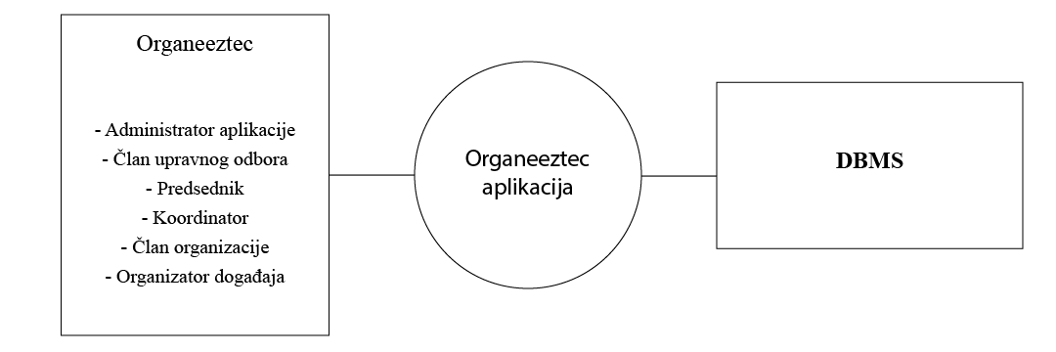
Slika 6.1.1. Kontekst sistema Organeeztec
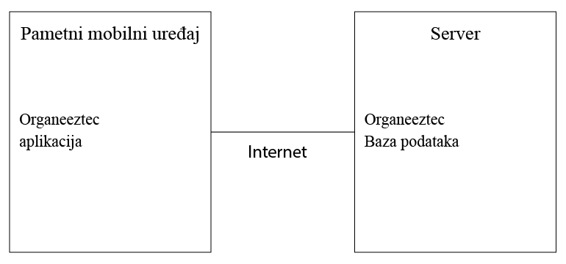

Slika 6.1.2. Pregled sistema Organeeztec

Pregled mogućnosti
Tabela prikazana u ovom odeljku identifikuje osnovne mogućnosti Organeeztec aplikacije u pogledu prednosti koje nudi i funkcionalnosti koje te prednosti ostvaruju. Dodatni opis funkcionalnih zahteva je dat u odeljku 7 ovog dokumenta.

Prednosti | Funkcionalnosti
Centralizovana evidencija podataka o članovima organizacije | Razvrstavanje članova po timovima i unos odgovarajućih podataka.
Centralizovana evidencija svih zaduženja u okviru organizacije | Prikaz svih zaduženja na jednom mestu kao i evidencija o njihovoj raspodeli i ispunjenosti.
Centralizovana evidencija svih događaja u okviru organizacije | Prikaz svih događaja na jednom mestu kao i evidencija o svim detaljima vezanim za njihovo organizovanje.
Centralizovana evidencija svih sastanaka u okviru organizacije | Prikaz svih sastanaka na jednom mestu kao i evidencija o prisutnosti.  Dogovaranje termina sastanaka.
Jednostavno ažuriranje podataka sa bilo koje lokacije | Mogućnost pristupa i ažuriranja svih podataka sa bilo koje lokacije korišćenjem telefona i Internet konekcije.

Pretpostavke i zavisnosti
Organeeztec sistem je zavisan od:
- Operativnog sistema mobilnog uređaja
- Firebase platforme

Cena
Kako se mobilna aplikacija razvija kao projekat za predmet Softversko Inženjerstvo, cena razvoja sistema neće biti istaknuta.

Licenciranje i instalacija
Kako je ova aplikacija projekat rađen za kurs Softversko Inženjerstvo, nikakva licenca neće biti neophodna. Ukoliko se fakultet odluči za distribuciju ove platforme, njima ustupamo ovu odgovornost.
Kako Organeeztec nije proizvod namenjen za šire tržište neće biti pravljen poseban instalacioni program.

Funkcionalni zahtevi
U ovom odeljku su definisane funkcionalnosti Organeeztec sistema. Opisane funkcionalnosti predstavljaju osnovne mogućnosti sistema koje je neophodno implementirati da bi se zadovoljile potrebe korisnika.

Prijavljivanje na sistem
Prijavljivanje na aplikaciju se vrši pomoću imejl adresa i lozinki, gde će imejl adrese koristiti poseban domen organizacije.

Kreiranje, ažuriranje i brisanje profila
Admin i bord imaju mogućnost kreiranja novih naloga za članove kao i brisanja naloga koji više nisu u upotrebi. Svako ima mogućnost ažuriranja svog profila.

Unos, prikaz i ažuriranje zaduženja
Bord ima mogućnost da zadaje zaduženja članovima organizacije. Svaki član ima pregled svojih zaduženja
i mogućnost da označi šta je odradjeno.

Prikaz kategorija u meniju i navigacija kroz kategorije
Svi korisnici aplikacije imaju uvid u glavni deo korisničkog interfejsa – kategorije, mogućnost navigacije kroz iste i sve ostale funkcionalnosti koje se dobijaju odabirom kategorije.

Ažuriranje kalendara i dodavanje novih događaja u kalendar
Sistem treba da omogući organizovanost kroz kalendare, te postoje funkcionalnosti dodavanja novog kalendara i događaja u iste. Pravljenje novog kalendara je omogućeno samo bordu dok događaje u kalendar mogu staviti svi koji dati kalendar vide. Kalendar je moguće selektivno prikazivati određenim timovima.

Tabla za obaveštenja i poruke
Pri odabiru kategorija, otvara se tabla za obaveštenja i poruke gde, u skladu sa privilegijama, obaveštenja može slati bord ili organizacioni tim. Postoji i mogućnost ostavljanja komentara na određeno obaveštenje.

Dogovaranje sastanaka
Sistem treba da omogući planiranje sastanaka i obaveštavanje članova o sastancima.

Ograničenja
Kao dopuna pretpostavki i zavisnosti definisanih u odeljku 6, Organeeztec sistem će biti razvijan pod sledećim ograničenjima:
- Sistem neće zahtevati nabavljanje novog hardvera.
- Sistem će se osloniti na besplatna softverska rešenja (skripting jezik, DBMS, server), tako da neće zahtevati kupovinu dodatnog softvera.

Zahtevi u pogledu kvaliteta
U ovom odeljku definisan je očekivani kvalitet u pogledu performansi, robusnosti, tolerancije na otkaze i lakoće korišćenja.
Dostupnost: Sistem će biti dostupan 24 časa dnevno, 7 dana u nedelji.
Lakoća korišćenja: Sistem će posedovati jednostavan i intuitivan interfejs prilagođen profilima korisnika koji će ga koristiti.
Održavanje: Sistem treba biti jednostavan za održavanje. Potrebno je izdvojiti grafički dizajn od sadržaja. Podatke koje čine sadržaj treba čuvati u bazi podataka.

Prioritet funkcionalnosti
U ovom odeljku su date smernice u pogledu relativnog značaja predloženih funkcionalnosti. Prioritet funkcionalnosti koje će biti realizovane je sledeći:
- Prijavljivanje na sistem
- Kreiranje, ažuriranje i brisanje profila
- Prikaz kategorija u meniju i navigacija kroz kategorije
- Ažuriranje kalendara i dodavanje novih događaja u kalendar
- Dodavanje i raspodela zaduženja
- Tabla za obaveštenja i poruke

Nefunkcionalni zahtevi

Zahtevi u pogledu standardizacije
Portal je projektovan u vidu mobilne aplikacije s toga je potrebno obezbediti pristup sa različitih mobilnih platformi, kao i omogućiti intuitivni dizajn za korišćenje.

Sistemski zahtevi
Organeeztec sistem će biti realizovan korišćenjem React Native framework-a, Firebase-a i Expo framework-a.
Aplikacija će biti optimizovana za Android operativni sistem.

Zahtevi u pogledu performansi
Nema posebnih zahteva u pogledu performansi sistema.

Zahtevi u pogledu okruženja
Nema posebnih zahteva u pogledu okruženja.

Dokumentacija
U ovom odeljku su opisani zahtevi u pogledu dokumentacije koju treba pripremiti za Organeeztec projekat.

Korisničko uputstvo
Sistem će biti intuitivan za korišćenje i neće posedovati štampano korisničko uputstvo.

Uputstvo za instalaciju i konfigurisanje
Sistem neće sadržati posebno uputstvo za instalaciju i konfigurisanje.

Pakovanje proizvoda
Proizvod ne zahteva posebno pakovanje jer nije namenjen širokom tržištu.

